Муниципально Бюджетное Дошкольное Образовательное Учреждение “Детский сад №11 «Солнышко» с. Белое ,Красногвардейский район, Республика Адыгея.

Сценарий досуга для детей старшей группы
«Доктор Айболит в гостях у ребят –дошколят»

2021- 2022 уч.год

Доктор Айболит в гостях у ребят -дошколят
Досуг в старшей группе.
Воспитатель Лобова М.Е.
Оборудование. Костюм доктора, шапочки витаминов, картинки с изображением продуктов, содержащих витамины.
Цель: продолжить развитие представлений о здоровом образе жизни, знаний и наввыков пользования телефоном для вызова « Скорой помощи».

Слышится чихание и кашель.
Ведущий: Что такое ? и посмотрим, что же там?
Простуда взрослый)только голос! Так-так! А про меня как всегда забыли, не пригласили с собой в путешествие?!
Я простуда, не хочу больше слышать ваш веселый детский смех, видеть радостные игры, румяные лица. А хочу, чтобы вы заболели, и тогда будет тихо в в вашем детском саду. Сейчас зайду и буду вас заражать!

Ведущий: Ребята, представляете, что хочет сделать злая Простуда? Она хочет нас всех заразить болезнями, чтобы мы были больными и хилыми, чтобы наш детский сад опустел.
- Ребята, что же нам делать, как быть? Кто нам сможет помочь в нашей беде?
Дети: Доктор Айболит!
Ведущий: Ну конечно! Доктор Айболит – он добрый, заботливый. Помогает и птицам, и животным. Ребята, а что вы знаете об Айболите? (Ответы детей)
- Добрый доктор Айболит
Всех излечит, исцелит
Если кто-то заболел, много сладкого поел,
Нос и горло простудил, и колено вдруг разбил,
Если глазки покраснели или ушки заболели –
Обратитесь к Айболиту, он поможет, даст совет.
- Ребята, давайте позвоним доктору Айболиту и позовем его к нам. (Звонит по телефону)
- Алло, доктор Айболит? Приезжайте скорее на станцию, у нас беда. (Сообщает детям) Обещал приехать.
КАртинка.
Айболит: Здравствуйте, ребята! Знаю, знаю вашу беду – вам я помогу. Ребята, скажите мне, какие верные слуги есть у простуды?
Дети: Кашель, насморк, высокая температура.
Айболит: правильно! Они очень хитрые и сильные, но мы сильнее их. Потому что у нас есть знания, с помощью которых можно победить все болезни.
Я вам раскрою свой самый главный секрет: лекарство живет рядом. Знаете где? В продуктах есть крошечные волшебные шарики – витамины. Витамины нужны человеку, без них он становится слабым, плохо растет, ему не хочется бегать и прыгать, потому что нет сил и здоровья. Ребята, а какие вы знаете витамины?
Дети: Витамин А, Витамин С, Витамин В.
Рассказ Айболита о том, что надо соблюдать правила безопасности в быту.
-презентация
Картинки
.Рефлексия
Кто приходит на помощь если случилась беда : пожар, простуда, отравление, удар током, укус животного, удар током?

Как можно позвать на помощь? По каким номерам звонить?
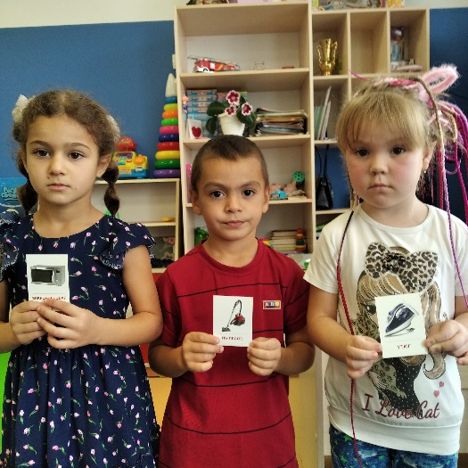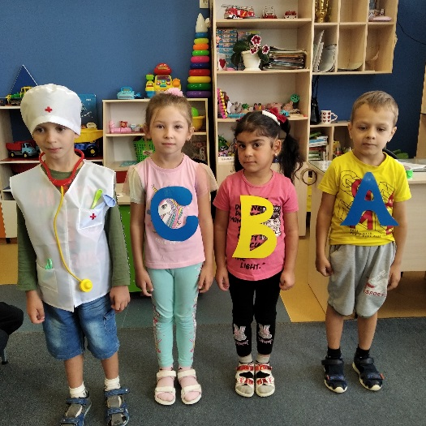
.

- 1

